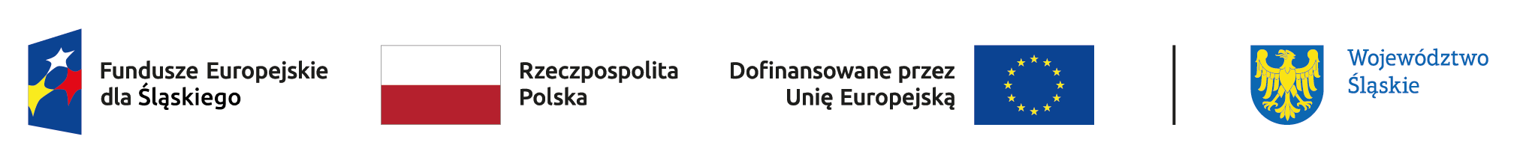
kwestionariusz osobowy uczestnika projektu
tytuł projektu | aktywizacja osób bezrobotnych zarejestrowanych  w powiatowym urzędzie pracy w rybniku (i)
dane uczestnika
obywatelstwo
imię i nazwisko
pesel
płeć | kobieta |  | mężczyzna
wiek w chwili przystąpienia  do projektu |  | osoba bezrobotna  w wieku 18-29 |  | osoba bezrobotna  w wieku 55 lat  i więcej
wykształcenie | średnie i stopnia lub niższe (isced 0-2) | ponadgimnazjalne (isced 3) / policealne (isced 4) |  | wyższe (isced 5-8)
dane teleadresowe
powiat, gmina, miejscowość
ulica,
nr budynku/lokalu
kod pocztowy
obszar wg stopnia urbanizacji (degurba) | 1 | 2 |  | 3
telefon kontaktowy/
adres e-mail
szczegóły i rodzaj wsparcia
status osoby na rynku pracy w chwili przystąpienia do projektu
osoba bezrobotna |  | osoba długotrwale bezrobotna
oferowane wsparcie
pośrednictwo pracy |  | poradnictwo zawodowe
staż |  | szkolenie
prace interwencyjne |  | dotacja na rozpoczęcie  działalności gospodarczej
doposażenie stanowiska pracy
status uczestnika w chwili przystąpienia do projektu
osoba z kat. neet |  | osoba obcego pochodzenia*
osoba opuszczająca pieczę zastępczą |  | osoba państwa trzeciego*
osoba samotnie wychowująca dziecko |  | osoba należąca do mniejszości  narodowej/etnicznej*
osoba niepełnosprawna* |  | osoba bezdomna lub dotknięta  wykluczeniem z dostępu do mieszkań

Oświadczam, że wszystkie podane przeze mnie dane są zgodne ze stanem faktycznym.

Data i podpis uczestnika projektu
* dane wrażliwe

